故障名称 | 开转向灯时所有尾灯闪烁
车 型 | 天然气车
故障现象：车辆在开转向灯时所有尾灯闪烁
分析过程：首先检查保险、闪光继电器看有无烧融短接的现象。其次检查线束看有无粘连现象，再检查后分线盒有无串电，地线是否接好。
检查过程：检查316插头、检查继电器、线束

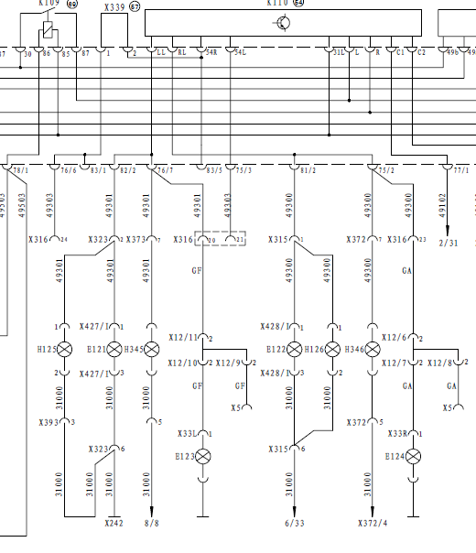
车辆故障案例分析

